
JUDUL HARUS SINGKAT JELAS TIDAK BERMAKNA GANDA DAN MEWAKILI ISI DITULIS DENGAN HURUF CAPITAL DAN TIDAK LEBIH DARI 20 KATA

SKRIPSI

Nama Mahasiswa
NIM

PROGRAM STUDI FISIKA
JURUSAN SAINS
INSTITUT TEKNOLOGI SUMATERA
LAMPUNG SELATAN
2020

JUDUL HARUS SINGKAT JELAS TIDAK BERMAKNA GANDA DAN MEWAKILI ISI DITULIS DENGAN HURUF CAPITAL DAN TIDAK LEBIH DARI 20 KATA

SKRIPSI

Nama Mahasiswa
NIM

PROGRAM STUDI FISIKA
JURUSAN SAINS
INSTITUT TEKNOLOGI SUMATERA
LAMPUNG SELATAN
2020

LEMBAR PENGESAHAN
Tugas Akhir dengan judul “Tulis Judul Disini” adalah benar dibuat oleh saya sendiri dan belum pernah dibuat dan diserahkan sebelumnya, baik sebagian ataupun seluruhnya, baik oleh saya ataupun orang lain, baik di Institut Teknologi Sumatera maupun di institusi pendidikan lainnya.
Lampung Selatan, DD-MM-YYYY
PHOTO
BERWARNA
Penulis,

Nama Mahasiswa
NIM. XXXXXX

Diperiksa dan disetujui oleh,

Pembimbing Tanda Tangan

Nama Pembimbing 1 + Gelar
NIP. XXXXXX ………………

Nama Pembimbing 2 + Gelar
NIP. XXXXXX ………………

Penguji Tanda Tangan
Nama Penguji 1 + Gelar
NIP. XXXXXXXXXXXX ………………

Nama Penguji 2+ Gelar
NIP. XXXXXXXXXXXX ………………

Disahkan oleh,
Koordinator Program Studi Fisika
Jurusan Sains
Institut Teknologi Sumatera

Nama Kaprodi + Gelar
NIP. XXXXXXXXXXXXXX

HALAMAN PERNYATAAN ORISINALITAS

Skripsi adalah karya saya sendiri, dan semua sumber baik yang dikutip maupun dirujuk telah saya nyatakan benar.

Nama : …………………………
NIM : ………………………….
Tanda Tangan : ………………………….
Tanggal : ………………………….

HALAMAN PERNYATAAN PERSETUJUAN PUBLIKASI TUGAS AKHIR UNTUK KEPENTINGAN AKADEMIS

Sebagai civitas akademik Institut Teknologi Sumatera, saya yang bertanda tangan di bawah ini:
Nama : ………………………..
NIM : ………………………..
Program Studi : Fisika
Jurusan : Sains
Jenis Karya : Skripsi
demi pengembangan ilmu pengetahuan, menyetujui untuk memberikan kepada Institut Teknologi Sumatera Hak Bebas Royalti Noneksklusif (Non-exclusive Royalty Free Right) atas karya ilmiah saya yang berjudul:

TULIS JUDUL DISINI

beserta perangkat yang ada (jika diperlukan). Dengan Hak Bebas Royalti Noneksklusif ini Institut Teknologi Sumatera berhak menyimpan, mengalihmedia/formatkan, mengelola dalam bentuk pangkalan data (database), merawat, dan mempublikasikan skripsi saya selama tetap mencantumkan nama saya sebagai penulis/pencipta dan sebagai pemilik Hak Cipta.
Demikian pernyataan ini saya buat dengan sebenarnya.

Dibuat di : Lampung Selatan
Pada tanggal : XX Bulan XXX
Yang menyatakan

Nama Mahasiswa
TULIS JUDUL DISINI
Nama Mahasiswa (NIM)
Pembimbing: …………………………………….

ABSTRAK
Abstrak yang dimaksudkan adalah ringkasan atau intisari, maksimum 200 kata atau satu halaman. Abstrak merupakan ikhtisar suatu tugas akhir yang memuat permasalahan, tujuan, metode penelitian, hasil, dan kesimpulan. Abstrak dibuat untuk memudahkan pembaca mengerti secara cepat isi tugas akhir untuk memutuskan apakah perlu membaca lebih lanjut atau tidak. Abstrak tidak memuat gambar maupun tabel, ditulis dengan huruf Times New Roman, 12 pt, satu spasi. Abstrak ditulis dalam bahasa Indonesia dan bahasa Inggris, masing-masing dimulai pada halaman baru. Abstrak hendaknya memuat satu kalimat yang menjelaskan latar belakang masalah, satu kalimat yang menjelaskan tujuan dan satu kalimat yang menjelaskan manfaat, satu kalimat yang menjelaskan lingkup dan satu kalimat yang menjelaskan batasan masalah, satu kalimat yang menjelaskan metodologi, percobaan maupun satu kalimat yang menjelaskan interpretasi data sertasatu kalimat yang menjelaskan hasil-hasil penelitian yang diperoleh. Di bawah abstrak, setelah satu baris kosong, tuliskan “Kata kunci:” diikuti lima kata kunci yang sesuai.

Kata kunci: Kata kunci 1; Kata kunci 2, ....., Kata kunci 5) maksimal 5 kata kunci.

JUDUL DALAM BAHASA INGGRIS TULIS DISINI
Nama (NIM)
Supervisor(s): …………………………………….

ABSTRACT
The intended abstract is a summary or extract, a maximum of 200 words or one page. Abstract is an overview of a final project that contains problems, objectives, research methods, results, and conclusions. Abstracts are made to make it easier for readers to quickly understand the contents of the final project to decide whether to read further or not. Abstract does not contain pictures or tables, written in Times New Roman letters, 12 pt, one space. Abstracts are written in Indonesian and English, each starting on a new page. Abstract should contain one sentence explaining the background of the problem, one sentence explaining the objectives and one sentence explaining the benefits, one sentence explaining the scope and one sentence explaining the limitations of the problem, one sentence explaining the methodology, experiment and one sentence explaining the interpretation of the data as well as a sentence describing the research results obtained. Below the abstract, after a blank line, write "Keywords:" followed by the five appropriate keywords..

Keywords: keywords 1; keywords 2, ....., keywords 5) maximum 5 keywords.

KATA PENGANTAR

(Tuliskan maksud penulisan laporan, misal “Laporan penelitian ini dimaksud kan untuk memenuhi salah ”.........Pada halaman ini mahasiswa berkesempatan untuk menyatakan terima kasih secara tertulis kepada pembimbing dan pihak lain yang telah memberi bimbingan, nasihat, saran dan kritik, kepada mereka yang telah membantu melakukan penelitian, kepada perorangan atau lembaga yang telah memberi bantuan keuangan, materi dan/atau sarana.
Cara menulis kata pengantar beraneka ragam, tetapi hendaknya menggunakan kalimat yang baku. Ucapan terima kasih agar dibuat tidak berlebihan dan dibatasi pada pihak yang terkait secara ilmiah (berhubungan dengan subjek/materi penelitian). Kata pengantar ditulis dalam satu halaman, huruf Times New Roman 12 pt, 1½ spasi, dengan marjin sesuai dengan marjin bagian tengah laporan.

Tempat penyusunan TA, tgl-bln-thn
Penulis,

Nama Penulis

RIWAYAT HIDUP

PERSEMBAHAN

MOTTO

KATA PENGANTAR

DAFTAR ISI

LEMBAR PENGESAHAN 3
HALAMAN PERNYATAAN ORISINALITAS 4
HALAMAN PERNYATAAN PERSETUJUAN PUBLIKASI TUGAS AKHIR UNTUK KEPENTINGAN AKADEMIS 5
ABSTRAK 6
ABSTRACT 7
KATA PENGANTAR 8
RIWAYAT HIDUP 9
PERSEMBAHAN 10
MOTTO 11
KATA PENGANTAR 12
DAFTAR ISI 13
DAFTAR TABEL 15
DAFTAR GAMBAR 16
BAB I PENDAHULUAN 17
1.1. Latar Belakang 17
1.2. Rumusan Masalah 17
1.3. Tujuan 17
1.4. Batasan Masalah 17
BAB II PROFIL INSTANSI DAN TINJAUAN PUSTAKA 18
2.1 Subbab Derajat Kesatu 18
BAB III PELAKSANAAN PENELITIAN 21
3.1 Waktu dan Tempat Penelitian 21
3.2 Jenis Data 21
3.3 Alat dan Bahan 21
3.5 Diagram Alir Penelitian 22
3.5 Langkah Penelitian 23
3.6 Interpretasi Data 23
BAB IV HASIL DAN PEMBAHASAN 24
4.1 Hasil dan Pembahasan dari Tujuan Penelitian Pertama 24
4.2 Hasil dan Pembahasan dari Tujuan Penelitian Kedua 24
Tabel 4. 1 Hasil Uji Analisis Saringan 24
BAB V KESIMPULAN DAN SARAN 26
5.1 Simpulan 26
5.2 Saran 26
LAMPIRAN 28
Data Topografi Lereng Daerah Penelitian 28

DAFTAR TABEL
Tabel 4. 1 Hasil Uji Analisis Saringan 24

DAFTAR GAMBAR
Gambar 2. 1 Komponen gaya yang bekerja pada lereng [2] 19
Gambar 3. 1 Diagram Alir Penelitian 22

BAB I
PENDAHULUAN

Latar Belakang
Pada bagian ini masalah pokok dan urgensi yang menjadi latar belakang penelitian disajikan. Bagian latar belakang hendaknya memuat: pokok permasalahan, manfaat penelitian (mengapa subjek/tema penelitian penting untuk dikaji) dan telaahan tentang penelitian yang telah dilakukan peneliti-peneliti sebelumnya secara ringkas.[1].

Telaahan terhadap berbagai penelitian terdahulu dapat disarikan dari Bab II Tinjauan Pustaka. Telaahan ini hendaknya bermuara pada sisi-sisi kajian atau pokok persoalan yang akan diteliti dalam penelitian ini.[2]. [3].

Rumusan Masalah
Tuliskan secara jelas, rumusan masalah dalam penelitian Anda.

Tujuan
Tuliskan secara jelas, tujuan umum maupun tujuan khusus penelitian.

Batasan Masalah
Memuat batas-batas kajian dengan jelas termasuk asumsi-asumsi yang digunakan selama penelitian. Batas-batas penelitian dapat berupa komposisi bahan (diambil dari daerah tertentu atau spesies tertentu), umpan (apakah umpan sintetik atau nyata), alat (alat jenis tertentu) dan sebagainya..

BAB II
PROFIL INSTANSI DAN TINJAUAN PUSTAKA

2.1 Subbab Derajat Kesatu
2.1.1 Subbab Derajat Kedua Bagian Pertama
Bab II memuat uraian tentang perkembangan keilmuan berkaitan dengan tema/judul kajian. Bab II harus menguraikan hasil penelitian terdahulu yang berkaitan dengan masalah yang dikaji sedemikian rupa sehingga memberikan gambaran perkembangan pengetahuan yang mendasari penelitian yang dilakukan. Tinjauan pustaka juga menjadi salah satu indikator kinerja mahasiswa dalam menguasai ilmu pengetahuan yang melandasi atau terkait dengan permasalahan yang dikaji.
Gambar yang disajikan dalam laporan harus disebutkan dengan jelas di dalam teks sebelum gambar tersebut muncul. Demikian juga dengan tabel dan persamaan.
Nomor dan nama gambar (caption) dituliskan di bawah gambar, sedangkan keterangan nomor dan nama tabel (caption) dituliskan di atas tabel. Contoh: “Pengaruh temperatur terhadap konversi ditunjukkan dalam Gambar 2.1.” Atau: “Gambar 2.1 menunjukkan pengaruh temperatur terhadap konversi.”
Perhatikan tata cara penulisannya. Penyebutan kata “gambar” yang diikuti dengan nomor gambar harus diawali dengan huruf besar walaupun berada tidak di awal kalimat. Contoh:
“ ...... Gambar 2.1.......”. Bedakan dengan contoh berikut yang mana penulisan kata “gambar” dan “tabel” tidak diawali dengan huruf besar karena tidak disertai dengan nomornya: “ laporan tersebut memuat terlalu banyak gambar dan juga tabel.” Hal
ini juga berlaku untuk penulisan persamaan. Adapun format persamaan adalah sebagai berikut:
• simbol dalam persamaan ditulis miring (Italic)
• persamaan ditulis pada posisi tengah dengan cara setting Tab (pilih center), sedangkan nomor persamaan ditulis rapat kanan dengan cara setting Tab (pilih right).
Contoh penulisan/penyebutan gambar:
Keterulangan (reproducibility) merupakan uji kestabilan penelitian yang telah dilakukan. Pengamatan kelakuan permeasi hidrogen pada membrane xyz dilakukan secara duplo. Pengulangan ini diterapkan untuk tempuhan umpan tunak pada temperatur operasi 350ºCdengan laju alir CO 1 ml/s. Hasil yang didapatkan dari pengulangan disajikan pada Gambar 2.1..
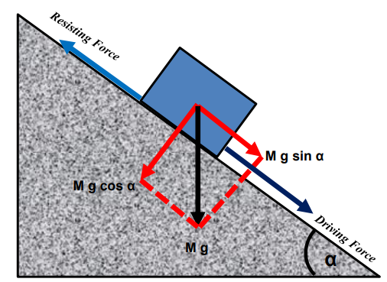
Gambar 2. 1 Komponen gaya yang bekerja pada lereng [2]

Contoh penulisan/penyebutan persamaan:
Persamaan FS (Factor of Safety) dinyatakan sebagai berikut:
(2.1)
Dimana ;
FS : faktor keamanan
: kekuatan geser rata-rata pada tanah
: kekuatan geser rata-rata yang muncul akibat retak
(2.2)

BAB III
PELAKSANAAN PENELITIAN

3.1 Waktu dan Tempat Penelitian
Jelaskan waktu dan tempat penelitian disini

3.2 Jenis Data
Jelaskan data yang dipakai. Jika data tersebut berasal dari instansi/perseorangan bisa disebutkan disini

3.3 Alat dan Bahan
Tuliskan alat dan bahan yang digunakan dalam penelitian ini (jika ada)
3.4. Analisis Data
Tuliskan proses analisis data juga jelaskan dengan metode, teori tentang metode penelitian dituliskan di BAB II, bukan di subbab ini. Jelskan juga software yang digunakan

3.5 Diagram Alir Penelitian
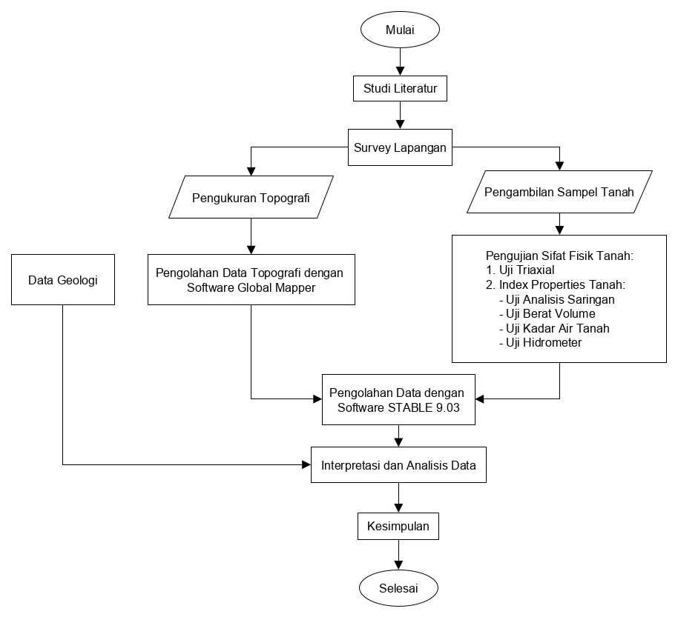
Gambar 3. 1 Diagram Alir Penelitian

3.5 Langkah Penelitian
Tuliskan langkah-langkah penelitian yang telah disebutkan dalam diagram alir dengan detail. Jika menggunakan software bisa ditunjukan proses dalam pengolahan tersebut.

3.6 Interpretasi Data
Tuliskan cara melakukan interpretasi data setelah hasil didapat. Sebutkan teori/asumsi yang dipakai (jika ada)

BAB IV
HASIL DAN PEMBAHASAN

Hasil dan Pembahasan dari Tujuan Penelitian Pertama
Tuliskan hasil penelitian disini serta pembahasan dari tujuan penelitian yang telah disebutkan. Lengkapi dengan gambar, grafik, table, peta atau objek-objek lain yang mendukung dalam menyajikan hasil dan pembahasan

Hasil dan Pembahasan dari Tujuan Penelitian Kedua
Tuliskan hasil penelitian disini serta pembahasan dari tujuan penelitian yang telah disebutkan. Lengkapi dengan gambar, grafik, table, peta atau objek-objek lain yang mendukung dalam menyajikan hasil dan pembahasan:

Semua hasil dari tuujuan dalam penelitian ini dibahas dalam bab ini, Subbab pada bagian ini dapat mengikuti banyaknya tujuan penelitian yang ditulis

Contoh penyebutan tabel dan penulisan tabel dalam skripsi

Tabel 4. 1 Hasil Uji Analisis Saringan
Massa Sampel Kering | Jenis Tanah | Presentase pada sampel
500 gram | Kerikil | 0%
500 gram | Pasir | 38,89%
500 gram | Lanau dan Lempung | 61,11%

Dari hasil uji analisis saringan pada Tabel 4.1, gradasi tanah yang tertahan saringan nomor 200 sebanyak 38,89% adalah pasir dan yang lolos saringan nomor 200 sebanyak 61,11% adalah lanau dan lempung. Pasir termasuk kedalam golongan tanah berbutir kasar atau tanah tidak berkohesi. Pasir memiliki ukuran butir antara 0,06 – 2 mm. Sedangkan untuk lanau dan lempung merupakan golongan tanah berbutir halus atau tanah berkohesi. Lempung memiliki ukuran butiran lebih kecil dari 0,002 mm, sedangkan untuk lanau berukuran antara 0,002 – 0,06 mm. Bentuk butiran berpengaruh terhadap sifat fisis mekanika tanah dan kekuatan tanah. Butiran runcing akan lebih mudah terpotong atau tidak resisten sehingga kekuatannya akan lebih kecil dibandingkan butiran yang bundar. Batuan atau tanah yang mempunyai hubungan antar butir rapat akan mempunyai kekuatan atau sifat fisis mekanika tanah lebih kecil dari pada butiran yang mempunyai kemas terbuka dan lepas [28].

BAB V
KESIMPULAN DAN SARAN

  - Simpulan
Tuliskan simpulan dalam subbab ini. Simpulan didasarkan pada hasil penelitian dan diskusi pada bab sebelumnya dan juga harus mengacu pada tujuan penelitian. Jangan menyimpulkan sesuatu yang tidak ada dalam pembahasan. Jangan menuliskan sesuatu yang sudah diketahui secara umum.

  - Saran
Saran dikemukakan dengan tujuan untuk perbaikan penelitian dan juga untuk kelanjutan penelitian yang sifat dan arahnya jelas.

DAFTAR PUSTAKA
[1] Peter M. Shearer “Introduction To Seismologi” Second Edition, 2009.
[2] A. Rezi and M. Allam, "Techniques in array processing by means of transformations," in Control and Dynamic Systems, Vol. 69, Multi dimensional Systems, C. T. Leondes, Ed. San Diego: Academic Press, 1995, pp. 133-180.
[3] D. Sarunyagate, Ed., Lasers. New York: McGraw-Hill, 1996.
[4] Qi-fu chen, Lanbo Liu, Wiejun Wang, dan Kuang He “ Seismic Hazard Assessment with Microthermor Array Observation And Computational Simulation In The Metropolitan Beijing Area” The 14th Workd Conference On Earthquake Engineering, October 12-17,2008, Beijing, China.
[5] Oxtavi Hardaningrum, Cecep Sulaeman, Eddy Supriyana”Zonasi Rawan Bencana Gempa Bumi Kota Malang Berdasarkan Analisis HVSR.
[6] N. Osifchin and G. Vau, "Power considerations for the modernization of telecommunications in Central and Eastern European and former Soviet Union (CEE/FSU) countries," in Second International Telecommunications Energy Special Conference, 1997, pp. 9-16.
[7] S. Al Kuran, "The prospects for GaAs MESFET technology in dc-ac voltage conversion," in Proceedings of the Fourth Annual Portable Design Conference, 1997, pp. 137-142.

LAMPIRAN

Data Topografi Lereng Daerah Penelitian

No. | X | Y | Z
1 | 525695 | 9384544 | 68
2 | 525692 | 9384553 | 67
3 | 525688 | 9384560 | 63
4 | 525688 | 9384565 | 60
5 | 525686 | 9384569 | 58
6 | 525688 | 9384572 | 53
7 | 525688 | 9384579 | 52
8 | 525688 | 9384581 | 50
9 | 525692 | 9384587 | 48
10 | 525695 | 9384596 | 45
11 | 525688 | 9384606 | 45
12 | 525686 | 9384612 | 40
13 | 525688 | 9384615 | 41
14 | 525688 | 9384621 | 38
15 | 525686 | 9384627 | 37
16 | 525683 | 9384621 | 36
17 | 525700 | 9384505 | 48
18 | 525711 | 9384505 | 46
19 | 525723 | 9384485 | 35
20 | 525715 | 9384476 | 33
21 | 525698 | 9384482 | 36
22 | 525694 | 9384478 | 35
23 | 525689 | 9384480 | 36
24 | 525683 | 9384481 | 37
25 | 525692 | 9384493 | 43
26 | 525696 | 9384486 | 38

